**TRƯỜNG ĐẠI HỌC CẦN THƠ**

**KHOA CÔNG NGHỆ THÔNG TIN & TRUYỀN THÔNG**



**BÀI BÁO CÁO**

**QUẢN TRỊ DỮ LIỆU**

**ĐỀ TÀI:**

**HỆ THỐNG QUẢN LÝ QUÁN ĂN**

**Giáo viên hướng dẫn:**

**TS. Trần Công Án**

**Sinh viên thực hiện:**

**B1910179 Lưu Nguyễn Linh Vũ**

Cần Thơ, tháng 05 năm 2022

# MỤC LỤC

MỤC LỤC 2

1. GIỚI THIỆU ĐỀ TÀI 4

2. SƠ LƯỢC VỀ HỆ THỐNG 5

2.1. Sơ đồ EER 5

2.2. Các bảng dữ liệu 5

2.2.1. Loai (loại thức ăn) 5

2.2.2. Food (danh sách món ăn) 5

2.2.3. Donhang (danh sách đơn đặc hàng) 6

2.2.4. Chucvu (chức vụ/công việc) 6

2.2.5. Nhanvien (Danh sách nhân viên của quán) 6

2.2.6. Calam (ca làm việc) 6

2.2.7. Lichlamviec (lịch làm việc trong quán) 7

2.3. Câu lệnh tạo bảng 7

2.3.1. Loai (loại thức ăn) 7

2.3.2. Food (danh sách món ăn) 7

2.3.3. Donhang (danh sách đơn đặc hàng) 7

2.3.4. Chucvu (chức vụ/công việc) 8

2.3.5. Nhanvien (Danh sách nhân viên của quán) 8

2.3.6. Calam (ca làm việc) 8

2.3.7. Lichlamviec (lịch làm việc trong quán) 8

2.4. Câu lệnh tạo thủ tục 9

2.4.1. Thêm món ăn 9

2.4.2. Xóa món ăn khỏi thực đơn 9

2.4.3. Thêm đơn hàng 9

2.4.4. Hủy đơn hàng 9

2.4.5. Xác nhận hoàn thành đơn hàng 10

2.4.6. Xác nhận nghỉ phép cho nhân viên 10

2.4.7. Sa thải nhân viên 10

2.4.8. Thêm nhân viên mới 10

2.4.9. Tính lương (cho 1 nhân viên) 10

2.4.10. Thêm lịch làm việc 11

3. CHỨC NĂNG CỦA HỆ THỐNG 11

3.1. Quản lý món ăn 11

3.1.1. Thêm món ăn mới 11

3.1.2. Xóa món ăn 13

3.2. Quản lý nhân viên 14

3.2.1. Thêm nhân viên 15

3.2.2. Sa thải nhân viên 16

3.2.3. Reset số ngày nghỉ của tất cả nhân viên 17

3.3. Quản lý lịch làm việc 18

3.3.1. Thêm lịch làm việc 19

3.3.2. Xóa lịch làm việc / cho nhân viên nghỉ phép 20

3.3.3. Tính lương cho 1 nhân viên 21

3.3.4. Tính lương cho tất cả nhân viên 22

3.4. Quản lý dơn hàng 23

3.4.1. Thêm đơn hàng mới 23

3.4.2. Xác nhận hoàn thành đơn hàng 24

3.4.3. Xóa đơn hàng 25

4. TÀI LIỆU THAM KHẢO 25

# GIỚI THIỆU ĐỀ TÀI

* Hệ thống thông tin Quản lý quán ăn là hệ thống giúp người dùng có thể quản lý các món ăn trong thực đơn, việc giao hàng và quản lý nhân viên của quán.
* Hiện nay ngành công nghiệp ăn uống đang hướng tới sự phát triển các công nghệ tiên tiến để cho phép phục vụ tốt hơn, đa dạng hơn. Nâng cao năng suất hoạt động của quán là mục đích giúp hệ thống Quản lý quán ăn ra đời.
* Cấu trúc bài báo cáo gồm phần chính:
  + Giới thiệu đề tài.
  + Sơ lược về hệ thống.
  + Chi tiết hệ thống.

# SƠ LƯỢC VỀ HỆ THỐNG

## Sơ đồ EER

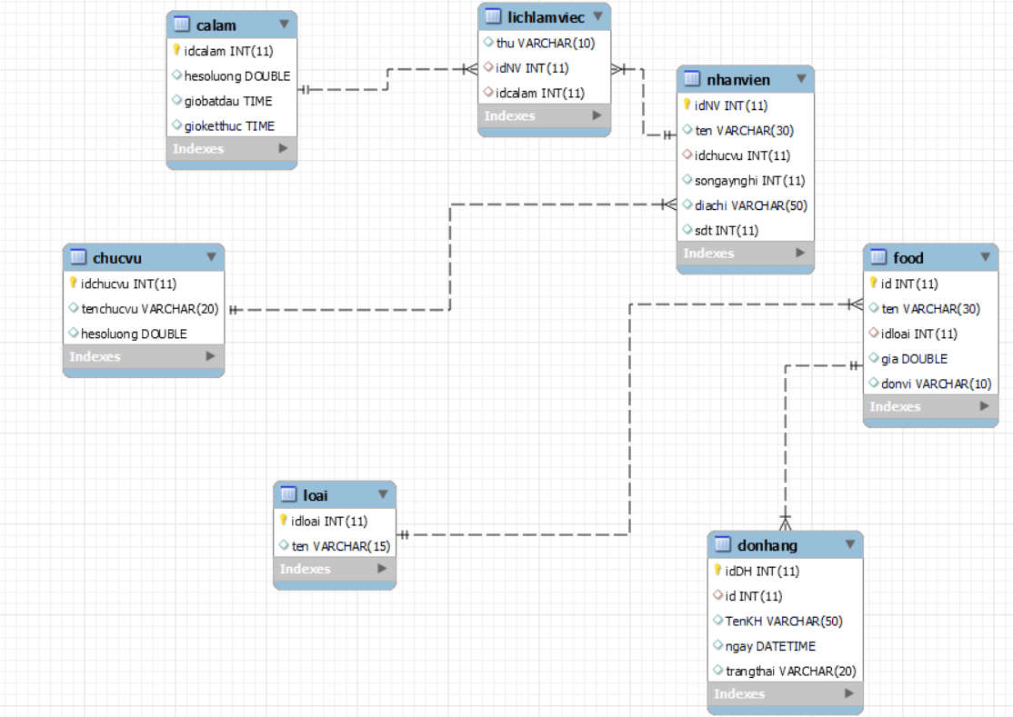

## Các bảng dữ liệu

### Loai (loại thức ăn)

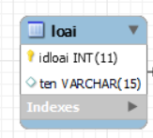

### Food (danh sách món ăn)

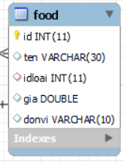

### Donhang (danh sách đơn đặc hàng)

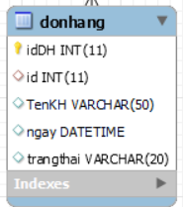

### Chucvu (chức vụ/công việc)

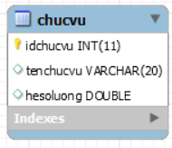

### Nhanvien (Danh sách nhân viên của quán)

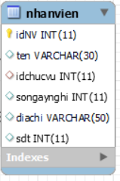

### Calam (ca làm việc)

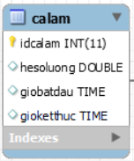

### Lichlamviec (lịch làm việc trong quán)

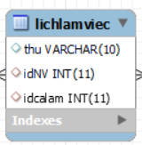

## Câu lệnh tạo bảng

### Loai (loại thức ăn)

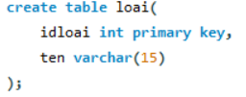

### Food (danh sách món ăn)

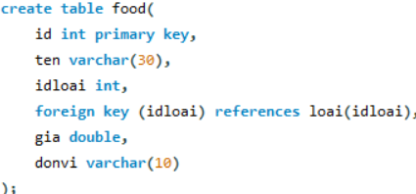

### Donhang (danh sách đơn đặc hàng)

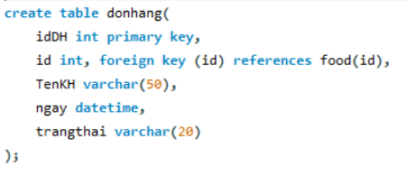

### Chucvu (chức vụ/công việc)

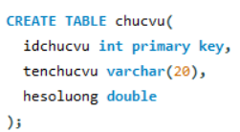

### Nhanvien (Danh sách nhân viên của quán)

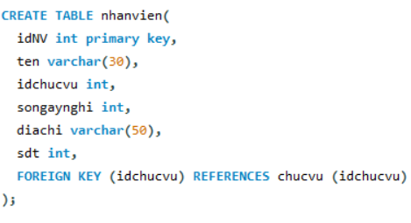

### Calam (ca làm việc)

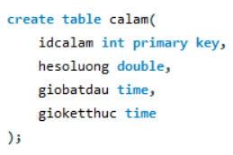

### Lichlamviec (lịch làm việc trong quán)

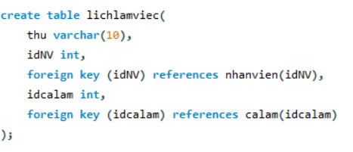

## Câu lệnh tạo thủ tục

### Thêm món ăn

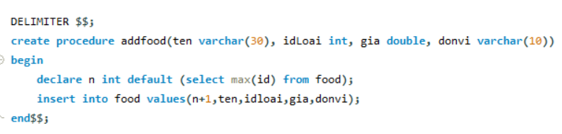

### Xóa món ăn khỏi thực đơn

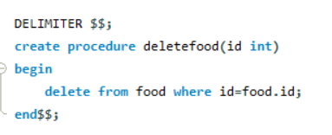

### Thêm đơn hàng

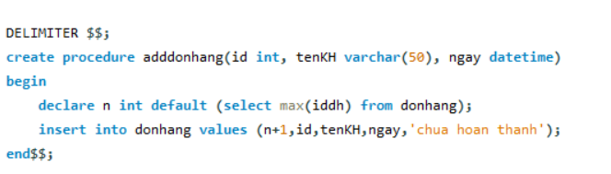

### Hủy đơn hàng

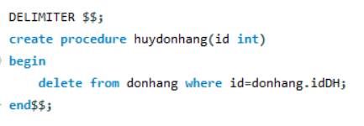

### Xác nhận hoàn thành đơn hàng

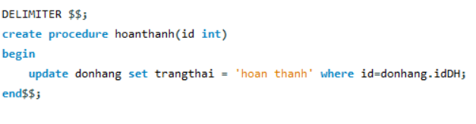

### Xác nhận nghỉ phép cho nhân viên

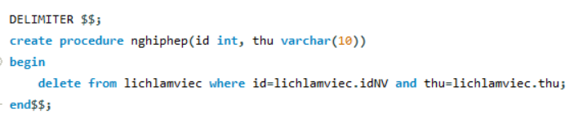

### Sa thải nhân viên

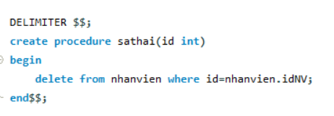

### Thêm nhân viên mới

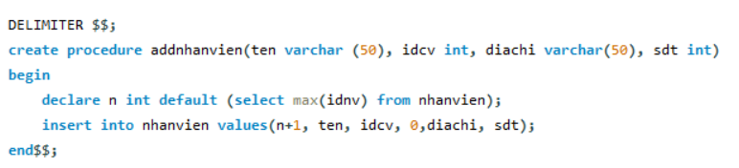

### Tính lương (cho 1 nhân viên)

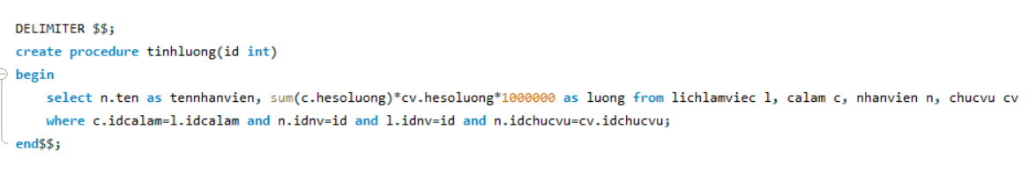

### Thêm lịch làm việc

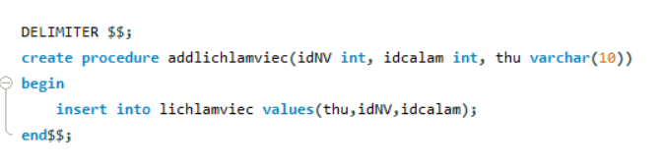

# CHỨC NĂNG CỦA HỆ THỐNG

## Quản lý món ăn

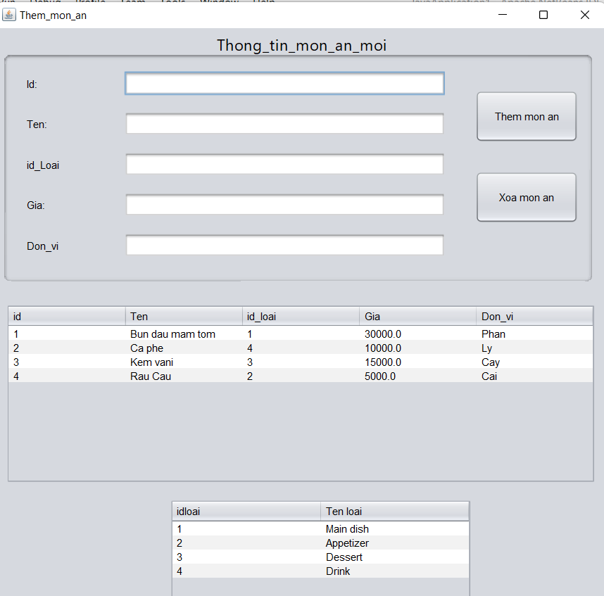

### Thêm món ăn mới

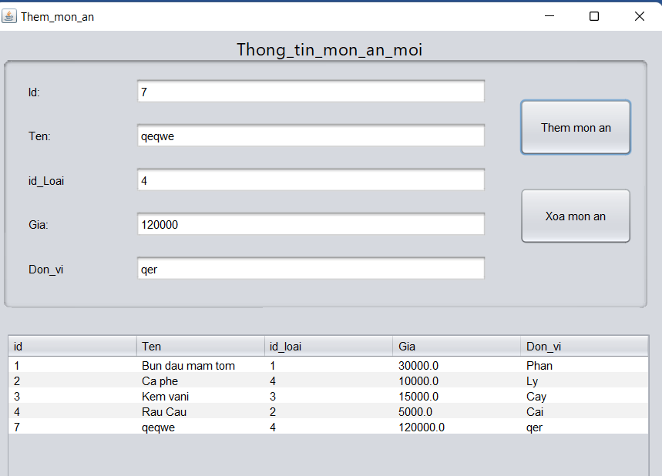

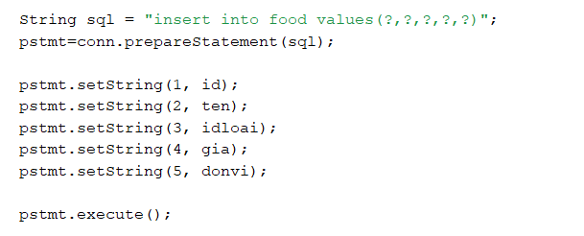

### Xóa món ăn

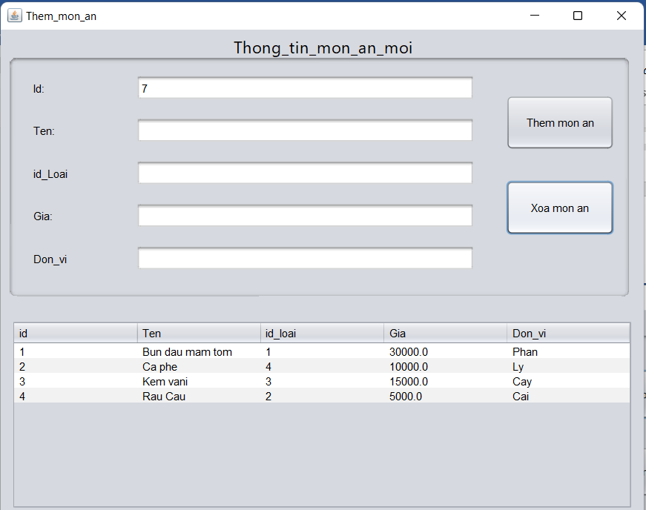

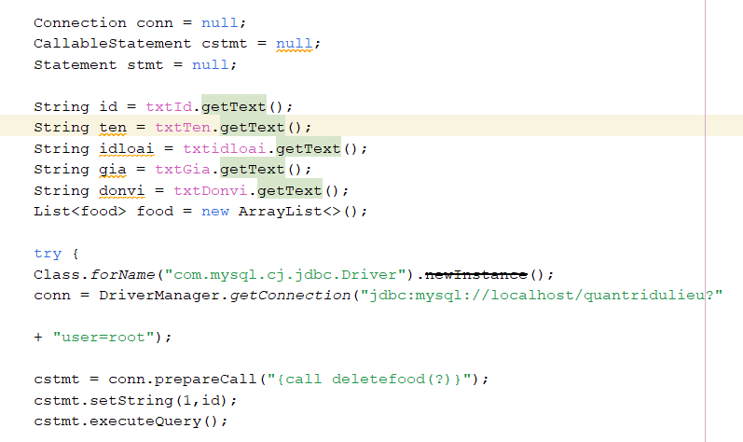

## Quản lý nhân viên

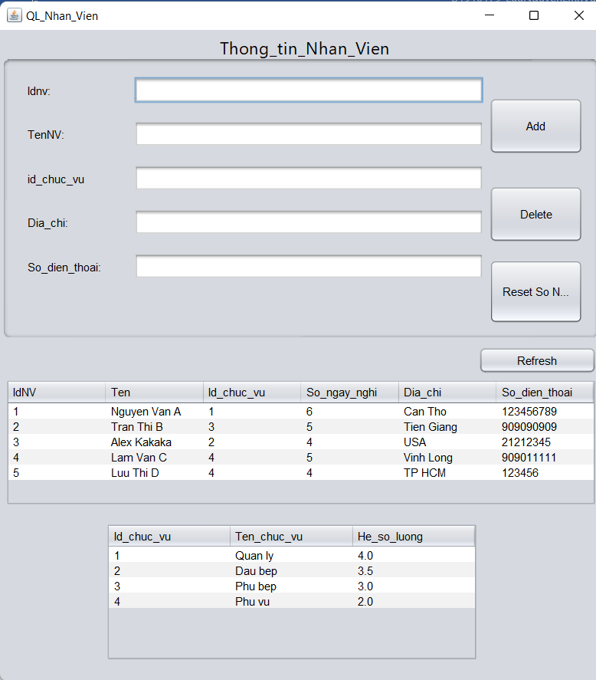

### Thêm nhân viên

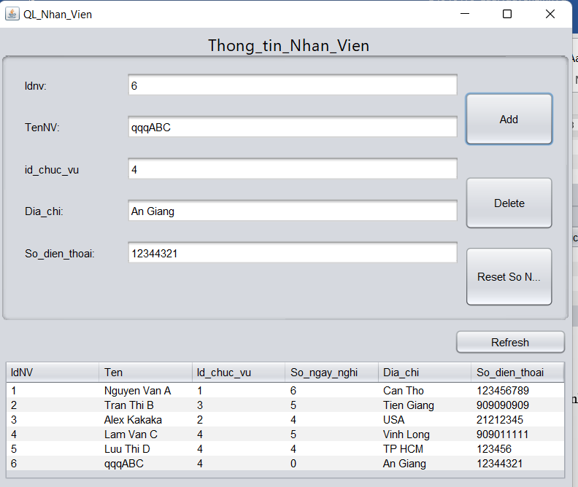

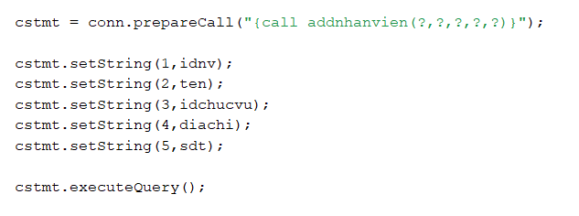

### Sa thải nhân viên

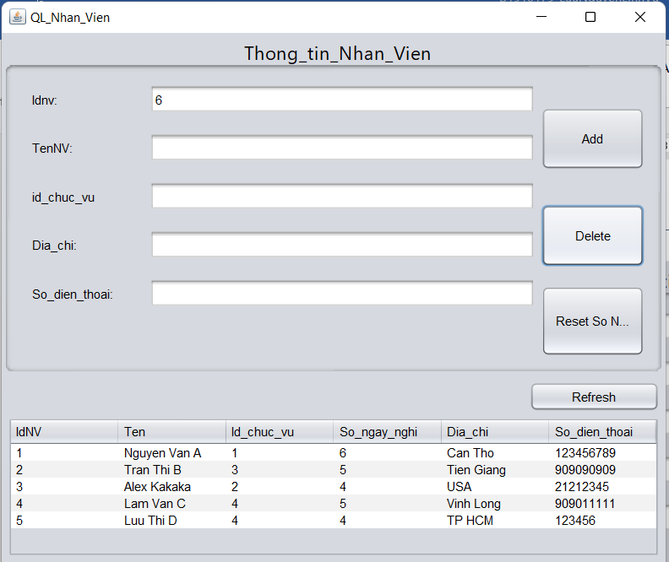

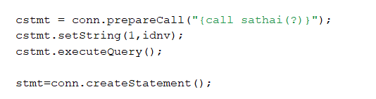

### Reset số ngày nghỉ của tất cả nhân viên

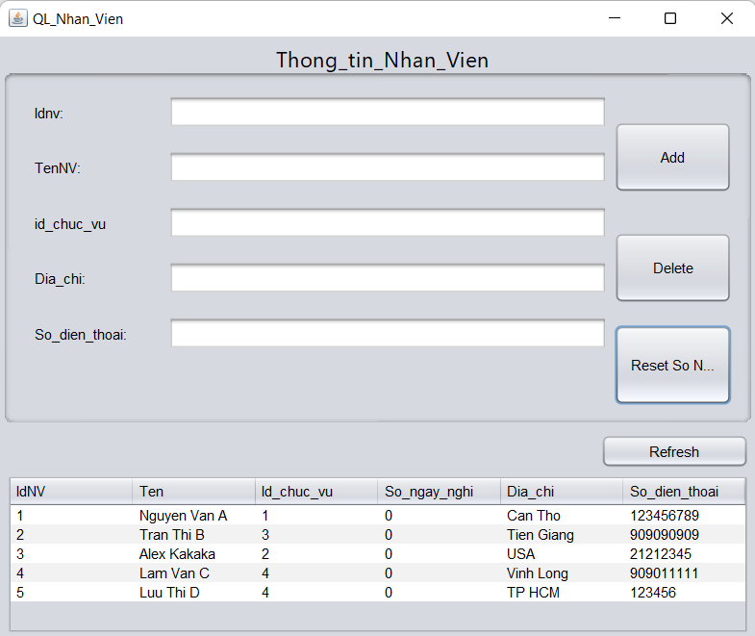

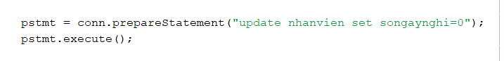

## Quản lý lịch làm việc

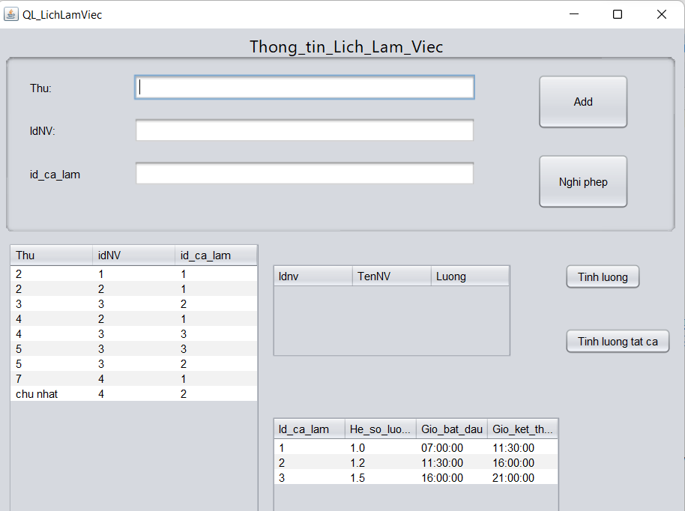

### Thêm lịch làm việc

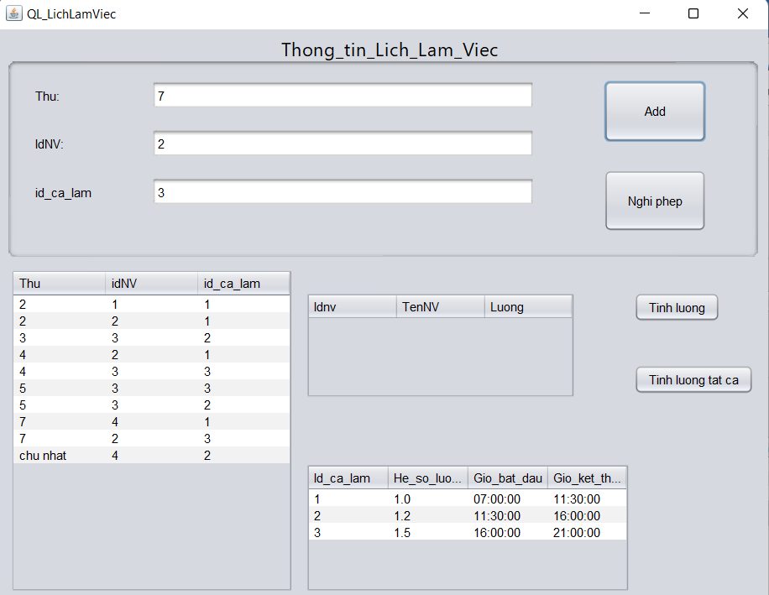

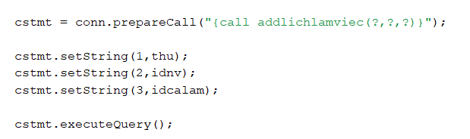

### Xóa lịch làm việc / cho nhân viên nghỉ phép

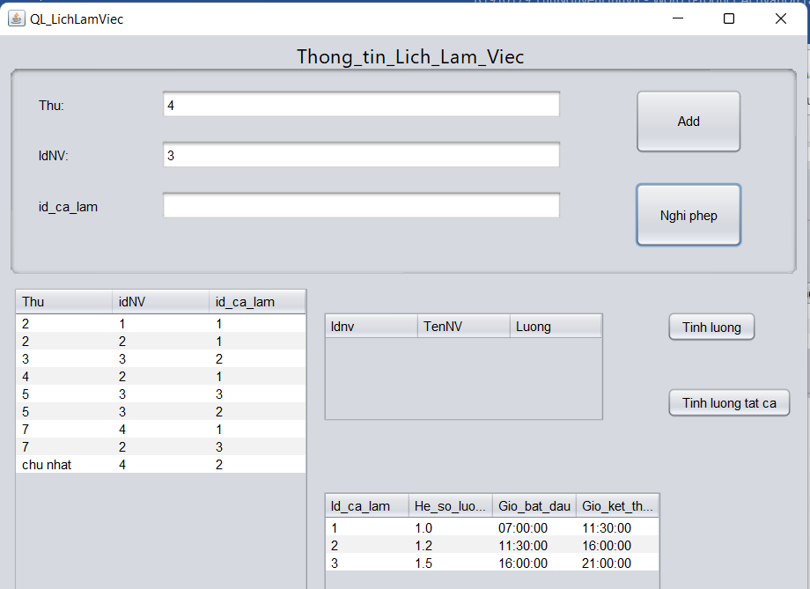

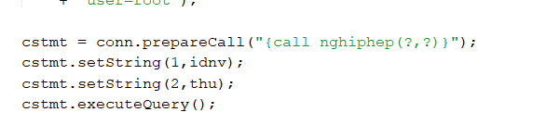

### Tính lương cho 1 nhân viên

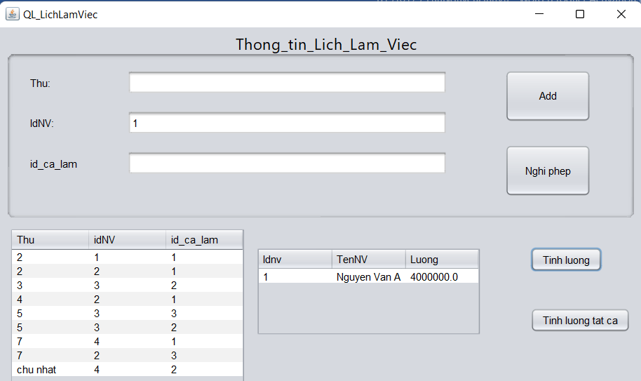

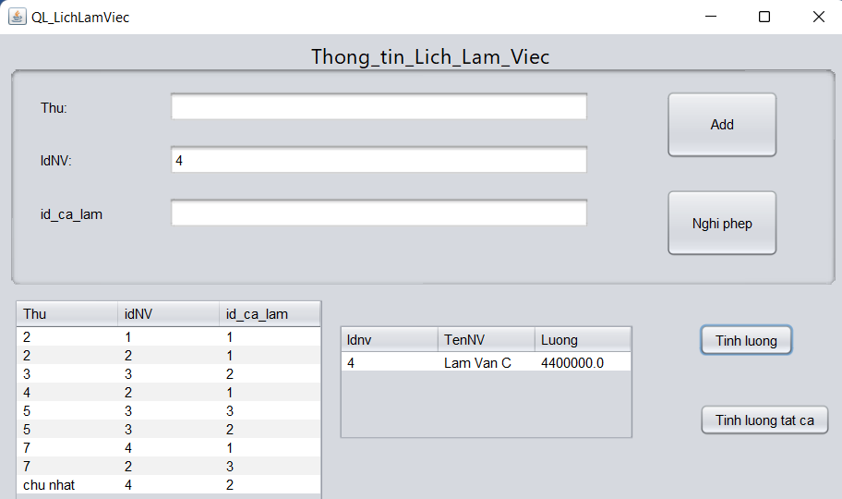

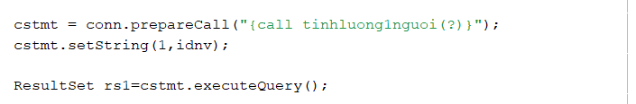

### Tính lương cho tất cả nhân viên

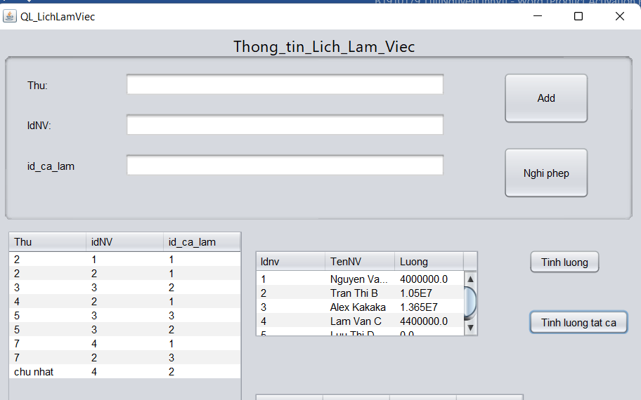

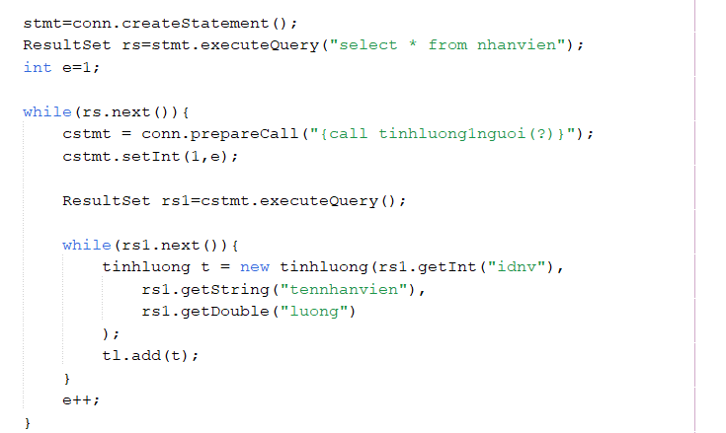

## Quản lý dơn hàng

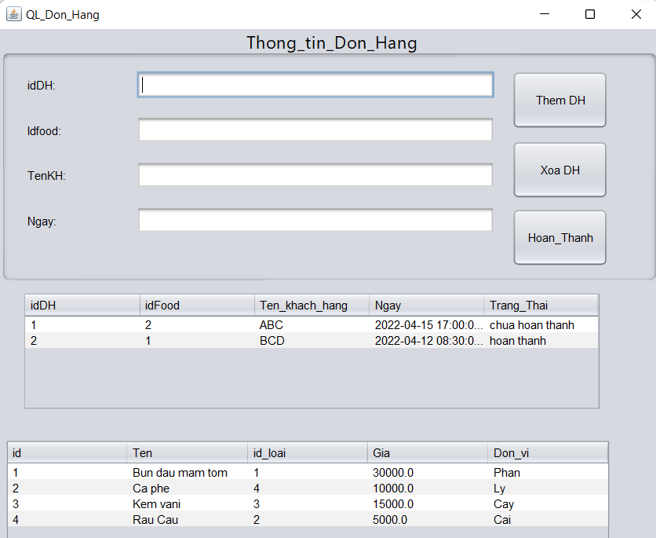

### Thêm đơn hàng mới

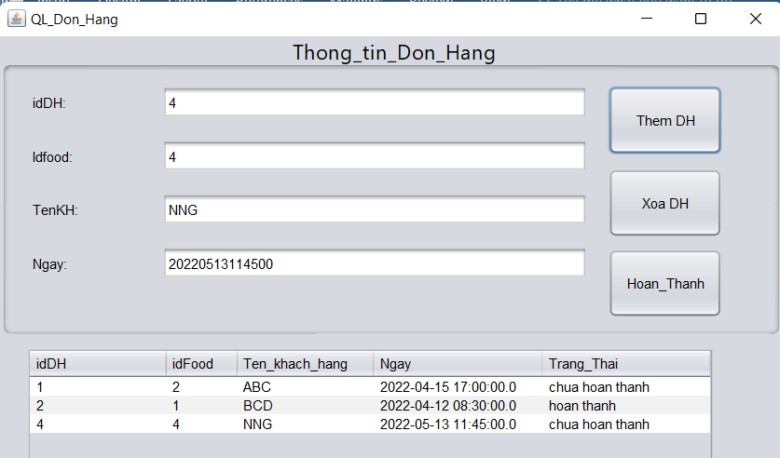

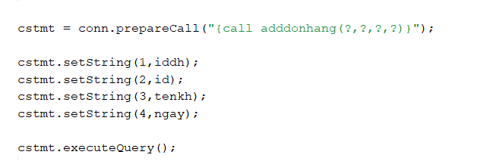

### Xác nhận hoàn thành đơn hàng

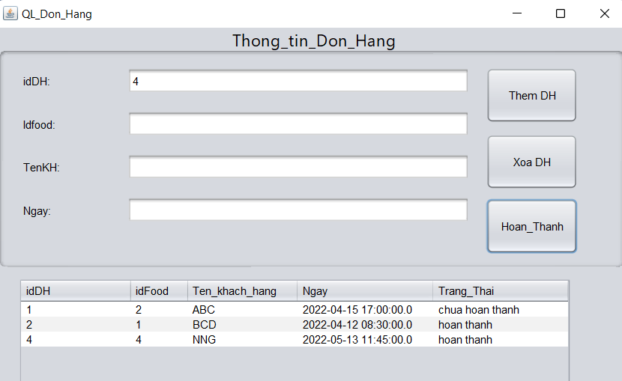

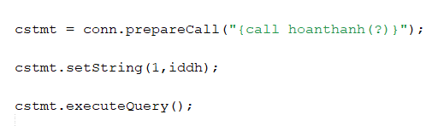

### Xóa đơn hàng

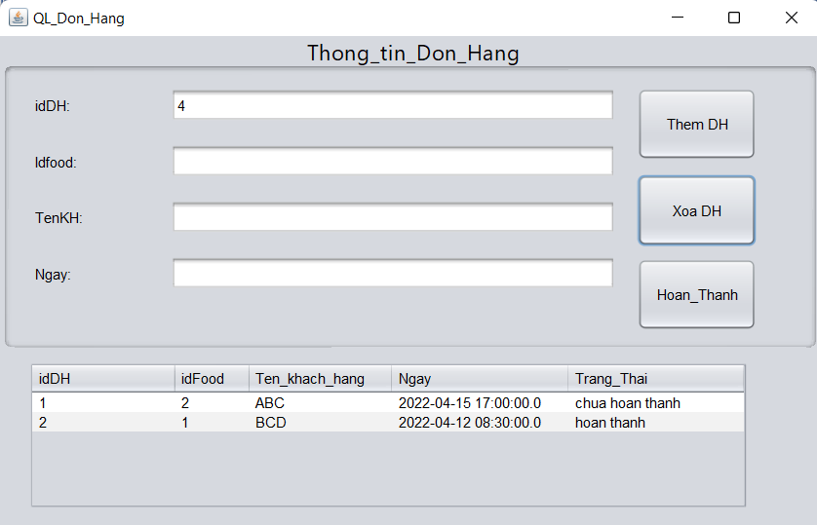

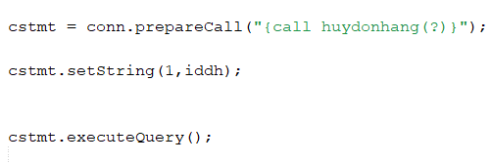

# TÀI LIỆU THAM KHẢO

[1] <Https://drive.google.com/file/d/1bcD8M1JBJdMSJKh7fP9WRy53E9YJxAiZ/view>

[2] <https://drive.google.com/file/d/1IODpIaT_mfb6p_KbNsoOuvAIkuobT2eQ/view>